WTOREK

Zadanie I

Posłuchaj muzyki, nazywaj znane rośliny i zwierzęta zamieszkujące łąkę
https://www.youtube.com/watch?v=bgmm4e9ARw4
Łąka - rośliny i zwierzęta, Edvard Grieg – Poranek

Zadanie II
„Biedronka”
Potrzebna będzie kartka, na której dziecko umieszcza sylwetę biedronki (samodzielnie przygotowaną wcześniej), a następnie za pomocą słomki kładzie na niej 10 kropek (wyciętych z papieru kolorowego).

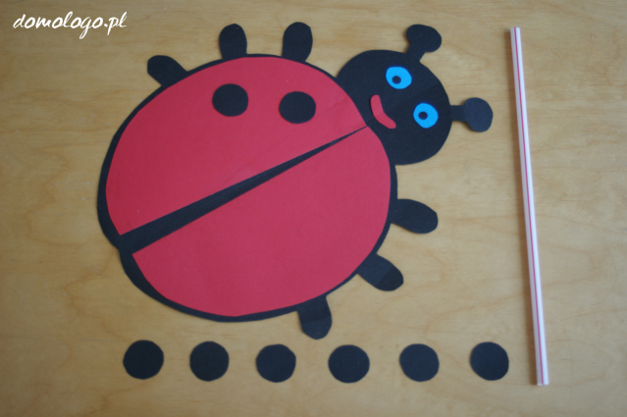

Mała biedroneczka, dziesięć kropek miała,
usiadła na listku, gdzie pszczoła brzęczała.
I ta biedroneczka tak się wystraszyła,
że w zielonej trawie jedną* kropkę zgubiła.
Ile teraz kropek ma? Policzymy raz i dwa.
* dwie/ trzy/ cztery....

R. czyta rymowankę, a zadaniem dziecka jest zdjęcie z biedronki wskazanej przez R. liczby kropek (za pomocą słomki), policzenie ile kropek zostało biedronce. Próba układania działań matematycznych
np. 10-3=7
udzielenie odpowiedzi zdaniem
np. Biedronce zostało siedem kropek.
Zabawę należy powtórzyć kilkakrotnie.

Zadanie III

"Co zabierzemy ze sobą na łąkę?- zabawa rozwijająca logiczne myślenie.
Rodzic rozkłada na dywanie dowolne przedmioty (np.: lupa, aparat fotograficzny, koc, kosz piknikowy, książka, gra planszowa, garnek, żelazko, obrazek, wazon itp.), a następnie prosi dziecko, aby wybrało te przedmioty, które mogą przydać się podczas wycieczki na łąkę, oraz takie, które są zbędne. Należy uzasadnić swój wybór.

Zadanie IV
Karty pracy: str. 32-34
Jeżeli nie posiadają Państwo kart pracy w domu można je pobrać z poniższego linku :6- latki: https://flipbooki.mac.pl/przedszkole/druk/oia-bplus-kp-5.pdf

